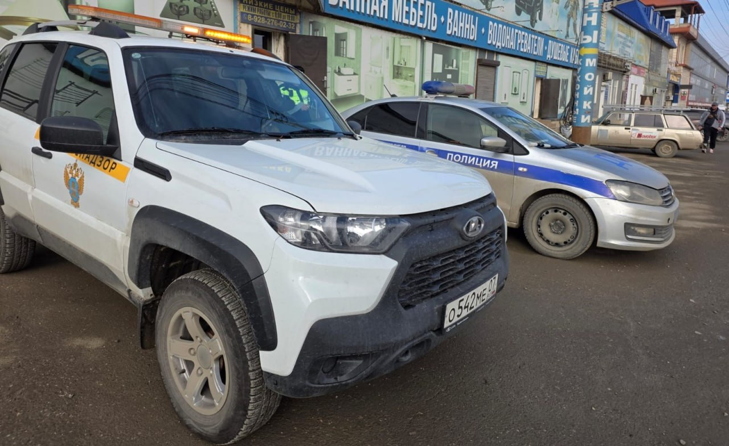

Рейдовые мероприятия на территории Республики Дагестан

Сотрудниками территориального отдела государственного автодорожного надзора по Республике Дагестан МТУ Ространснадзора по СКФО совместно с УГИБДД МВД России Республики в режиме постоянного рейда проводятся совместные мероприятия в рамках профилактического мероприятия «АНАКОНДА».

В ходе постоянного рейда особое внимание уделяется выявлению и пресечению нарушений требований законодательства в сфере безопасности дорожного движения, а также контролю соблюдения правил перевозки пассажиров и грузов. Проверяется техническое состояние транспортных средств, наличие необходимых разрешительных документов у водителей, соблюдение режима труда и отдыха.

Проведение подобных совместных мероприятий направлено на снижение аварийности на автомобильных дорогах, профилактику правонарушений и повышение уровня безопасности участников дорожного движения.

